Predajom ovog rada izjavljujem, pod moralnom odgovornošću, da sam ovaj seminarski rad izradio samostalno.

4. Ishikawa Dijagram

dijagram uzroka i posljedica

Uvod
Ishikawa dijagram ili dijagram uzroka i posljedica je alat za rješavanje problema počeo je razvijati profesor Kaoru Ishikawa na Sveučilištu u Tokiju 1943. godine. Taj dijagram može pomoći u detaljnoj identifikaciji, pronalaženju i rješavanju različitih problema kao i poboljšanju kvalitete nekog procesa. Dijagram liči na riblju kost pa se ponekad tako i naziva, jer su leđne kosti ribe na dijagramu mogući uzročnici problema, dok je glava ribe sam problem. Primjenom "Brainstorming-a" se unose pojmovi u dijagram za koje se smatra da utječu na problem koji želimo riješiti. Na taj način se definiraju manji pojedinačni uzroci unutar glavnog problema. Broj leđnih kostiju ribe ovisi o broju uzročnika koji se dijele u kategorije. Postoji više tipova dijagrama uzroka i posljedica,a za proizvodne djelatnosti se najčešće koristi tip 6M koji uključuje sljedeće kategorije:
  - Manpower - Radna snaga (svaki čovjek uključen u proces)
  - Machinery - Strojevi (sva oprema, računala i drugi strojevi koji su potrebni za neki posao)
  - Methods - Metode (načini na koji se proces izvršava)
  - Material - Materijal (sirovi materijali, dijelovi i drugi korišteni za izradu završnog proizvoda)
  - Measurement - Mjerenja (Podaci prikupljeni iz procesa kako bi se procijenila kvaliteta)
  - Milieu - Okoliš (lokacija, vrijeme, temperatura)

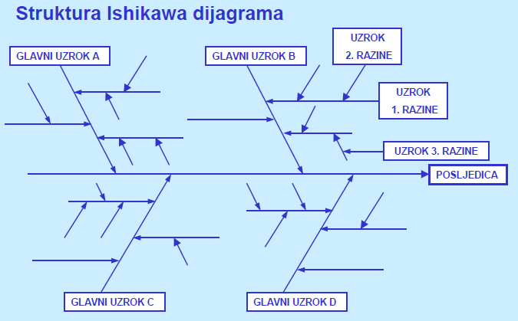
Slika 1. Primjer Ishikawa dijagrama

Glavni dio rada
Kao glavni dio rada odlučio sam analizirati problem promašaja slobodnog bacanja u profesionalnoj košarci. Već dugo pratim košarku i primijetio sam da vrhunski igrači nerijetko promaše slobodno bacanje. Glavni čimbenik je čovjek. Vrhunski košarkaši mnogo treniraju,ali često znaju biti nemotivirani i nedovoljno koncentrirani. Tehnika bacanja bi im trebala biti savršena,ali i tu zna doći do problema. Visina na kojoj je obruč i njegov promjer nisu uvijek potpuno isti. Čak i odstupanja od 0.5 centimetara igračima može biti problem. Ni jedna lopta nije identična pa igrač može krivo procijeniti koliku snagu iskoristiti kao i kod udaljenosti od koša. Među problemima su i navijači koji mogu u potpunosti dekoncentrirati igrača. Uz pomoć dijagrama ću pokušati malo detaljnije prikazati zašto tako često dolazi do ovog problema.
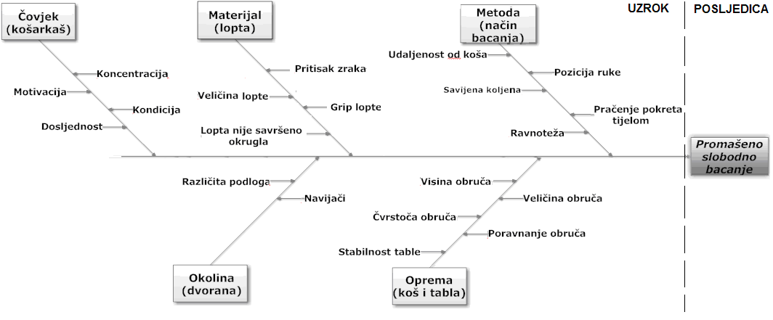
Slika 2. Ishikawa dijagram

Na dijagramu je prikazana većina uzroka problema promašenog slobodnog bacanja. Najbolje da krenemo od samog problema. Slobodno bacanje u košarci mnogo puta zna presuditi u utakmici. Igrači zbog toga često znaju osjetiti veliki pritisak pa je razumljivo da promaše koje slobodno bacanje. Ne koriste svi igrači jednaku tehniku bacanja. Neki pri bacanju prate bacanje cijelim tijelom,neki savijaju koljena manje,a neki igrači više. Lopta je također jako bitna. Ako je pritisak zraka u njoj prevelik igrači dobe osjećaj da je puno lakša pa koriste premalo snage. Neke su lopte malo manje,a neke malo veće pa igrači često ne prime loptu savršeno te im tijekom bacanja lako sklizne malo s ruke. Puno je dvorana i sve su različite pa se košarkaši moraju znati brzo naviknuti. U nekim je dvorana obruč malo manji od uobičajenog pa košarkaši prilikom bacanja često pogode obruč. Pozicija s koje košarkaš baca trebala bi biti uvijek ista. U nekim je dvoranama linija slobodnog bacanja pomaknuta par centimetara naprijed ili nazad. No, najveći uzrok ovog problema je naravno igračeva nespremnost, nemotiviranost i nedostatak koncentracije. Igrači se ne mogu dovoljno koncentrirati na bacanje zbog raznih razloga. Najčešće su to navijači, košarkaši iz protivničkog tima ili neki privatni problemi. Mislim da najbolje košarkaše od ostalih dijeli uz naporno treniranje godina baš ta mogućnost potpune koncentracije tijekom igre.

U sljedećoj tablici nalaze se podaci o košarkašima NBA lige s najvećim postotkom pogođenih slobodnih bacanja po utakmici:
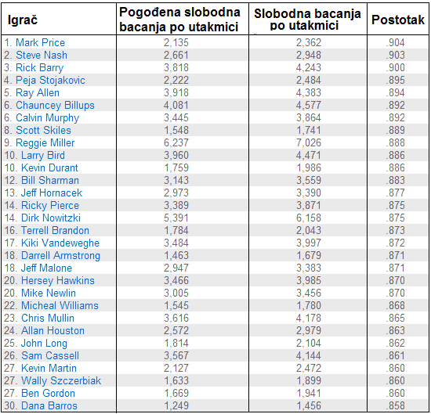
U tablici se vidi da košarkaš s najvećim postotkom pogođenih slobodnih bacanja ima malo više od 90% što znači da je gotovo nemoguće zbog mnogo uzroka pogoditi sva slobodna bacanja. Uz pomoć Ishikawa dijagrama mnogi bi igrači mogli vidjeti koji su mogući uzroci tog problema,a s time bi i znali što mogu učiniti da im postotak pogođenih slobodnih bacanja postane bolji. Smatram da kad bi se više obraćala pažnja na ispravnost lopti i dimenzije igrališta i obruča postotak svih igrača bi se poboljšao,ali ne previše. Mislim da je najveći problem spremnost igrača. U dijagramu se vidi da uspješnost realiziranja slobodnog bacanja najviše ovisi o igraču,točnije o njegovoj tehnici,te psihološkom stanju. Igrači bi trebali češće razgovarati s nekim o svojim problemima tako da tijekom utakmice duže uspiju zadržati visok stupanj koncentracije. Naravno da je najvažnije puno i naporno trenirati,ali uz pomoć ovog dijagrama, rezultati bi se sigurno prije vidjeli. Postoji još mnogo sličnih alata,ali ja smatram da je Ishikawa dijagram najjednostavniji za upotrebu. Treneri bi ga mogli koristiti i pronaći uzrok koji se da ukloniti ili smanjiti i time bi mogli igračima puno pomoći u boljoj realizaciji slobodnog bacanja. Ovaj dijagram bi mogao pomoći i u drugim aspektima igre košarkaša i stvarno je odličan alat za rješavanje svih problema.

Zaključak
Ishikawa dijagram pomaže pri određivanju najvažnijih uzroka nekog problema,a time i pri rješavanju određenog problema te je stoga praktičan i koristan alat. Korištenje ovog alata vrlo je jednostavno i ljudi bi ga trebali koristiti još više za analizu i rješavanje svih vrsta problema. Zadatak dijagrama je da uzroke prikaže tako da njihova logika bude jasna i transparentna, nakon čega se određuje koji od njih je sa najveći prioritetom. Pri formiranju dijagrama korisno je koristiti sve moguće uzroke zadanog problema. Pomoću dijagrama sam analizirao problem promašaja slobodnog bacanja i detaljnije ga objasnio. Uzroci su jasniji i u dijagramu se vidi od kud početi rješavati problem. Danas se Ishikawa dijagram koristi u raznim djelatnostima, ali njegova primjena je moguća u svim aspektima života. Siguran sam da će se u budućnosti alat koristiti još i više u mnogo različitih aspekata života te da će ljudi teške i kompleksne probleme puno lakše rješavati.

Literatura

  - NBA statistika, zadnja izmjena 12.10.2010, All Time Leaders:Free Throw Percentage, http://www.nba.com/statistics/default_all_time_leaders/AllTimeLeadersFTPQuery.html,9.12.2010.
  - Antonio Zrilić, 20.2.2009., The Cause and Effect diagram, Ishikawa ili diagram riblja kost,http://www.blog.hr/print/id/1625948944/the-cause-and-effect-diagram-ishikawa-ili-diagram-riblja-kost.html, 8.12.2010.
  - E. Seferović, 1998, ALATI ZA UPRAVLJANJE KVALITETOM U PRIMJENI, http://www.mf.unze.ba/casopis/broj8/alati/za/upravljanje/kvalitetom.pdf, 8.12.20010.
  - Više nepoznatih autora, zadnja izmjena 10.12.2010., Ishikawa diagram, http://en.wikipedia.org/wiki/Ishikawa_diagram, 10.12.2010.

